Организация фильтрации контента для ОУ
Для решения нашей задачи, а именно: организовать на компьютере с операционной системой Alt Linux School Master 5.0 (4.0)

1. Устанавливаем Линукс Мастер
2. Подключаем школьный бранч:
для AltLinux 4.0:
rpm ftp://ftp.altlinux.ru/pub/distributions/ALTLinux/4.0/school/branch i586 classic
rpm ftp://ftp.altlinux.ru/pub/distributions/ALTLinux/4.0/school/branch noarch classic
Для AltLinux 5.0:
rpm ftp://ftp.altlinux.ru/pub/distributions/p5/branch i586 classic
rpm ftp://ftp.altlinux.ru/pub/distributions/p5/branch noarch classic
3. Устанавливаем необходимые пакеты:
- через консоль:
apt-get update
apt-get install squid host2cat c-icap opendbx
- через программу управления пакетами Synaptic: находим пакеты squid, host2cat, c-icap, opendbx, отмечаем для установки, соглашаемся с необходимыми зависимыми пакетами.
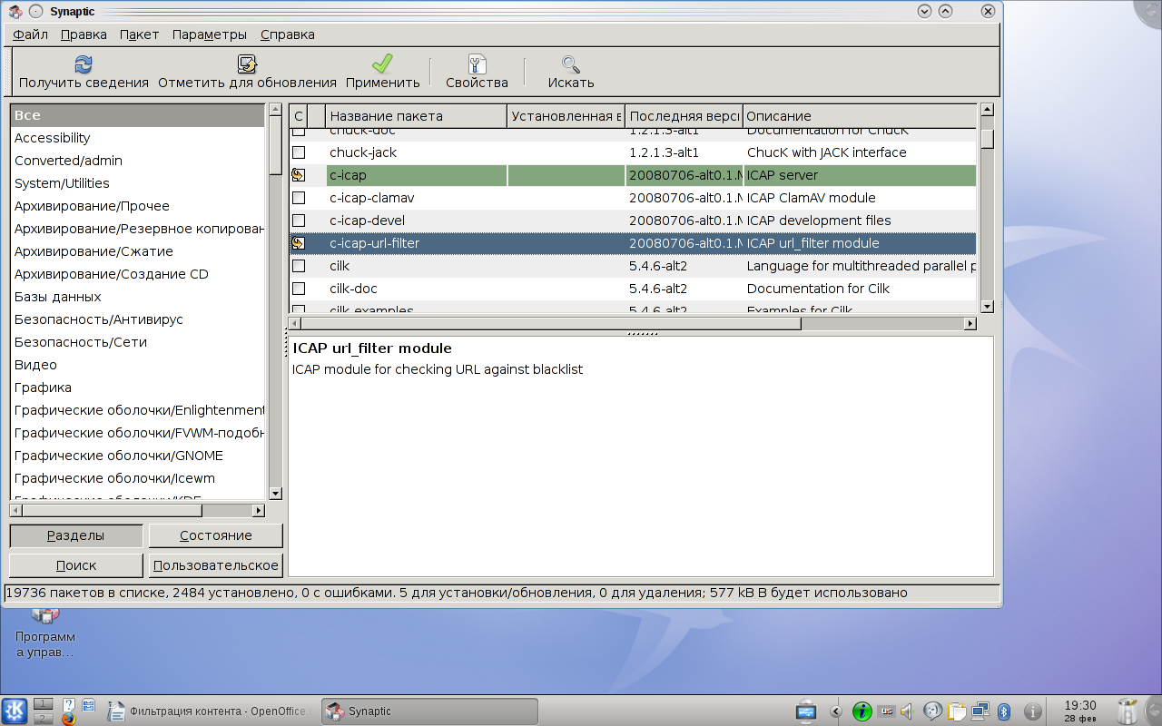

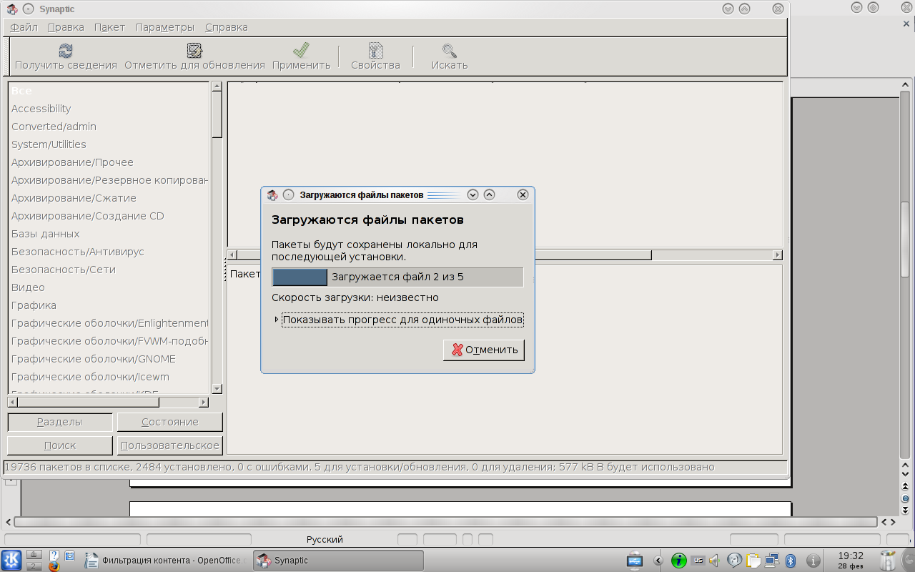
4. Запускаем службы под правами суперпользователя root, для чего переходим в консоль, вводим команду
su -
и пароль суперпользователя (после su не забываем пробела и тире, после чего нажать Enter), вводим
for i in host2cat c-icap squid httpd2;do chkconfig $i on; service $i start;done
Можно запустить необходимые службы через Центр управления системой.
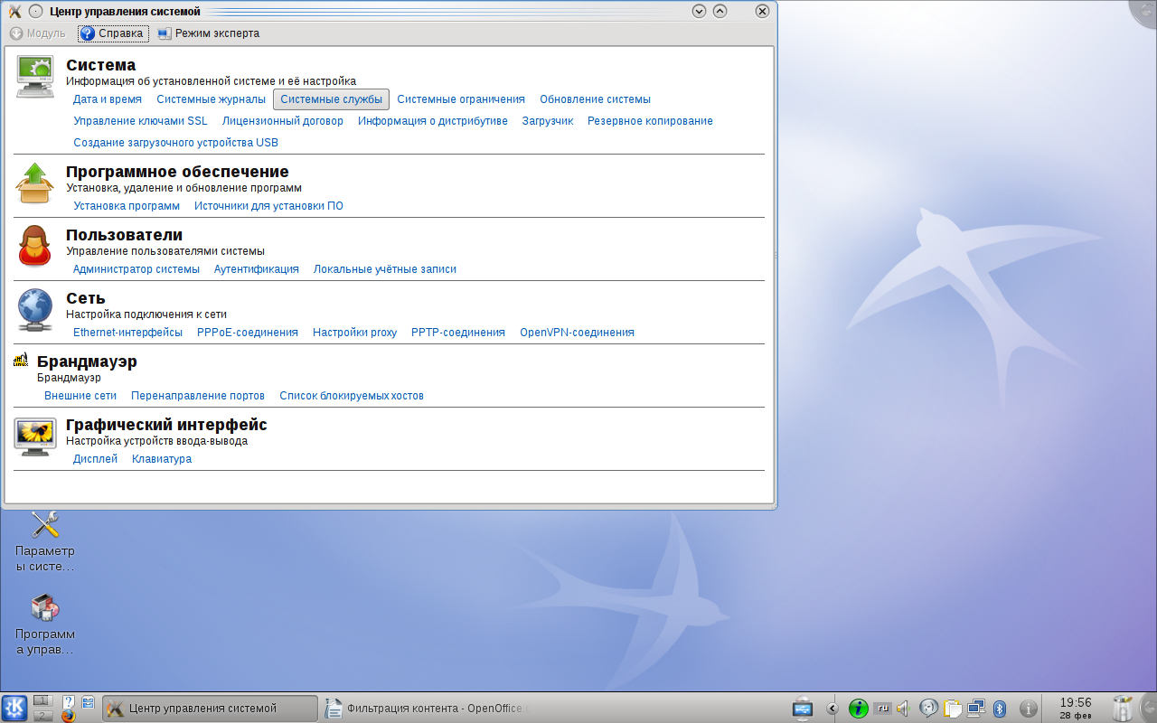
Выбираем Система — Системные службы.
Запускаем нужные службы: squid, host2cat, c-icap, отметив «Запускать при загрузке системы»
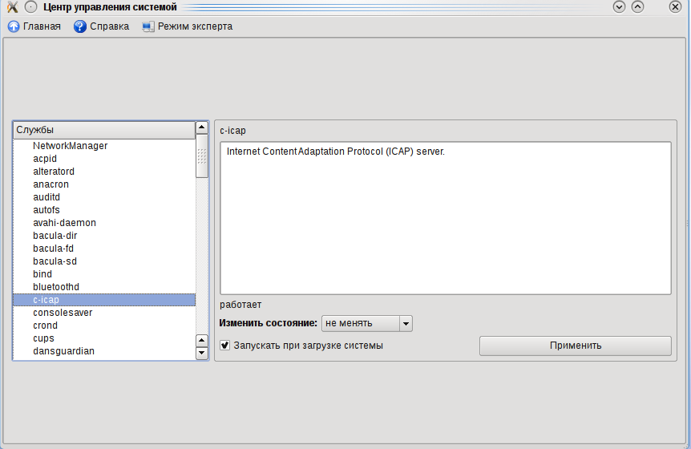
Советуем перезапустить службы squid, host2cat, c-icap путем ввода в консоли с правами суперпользователя команд
service squid restart и т. д.
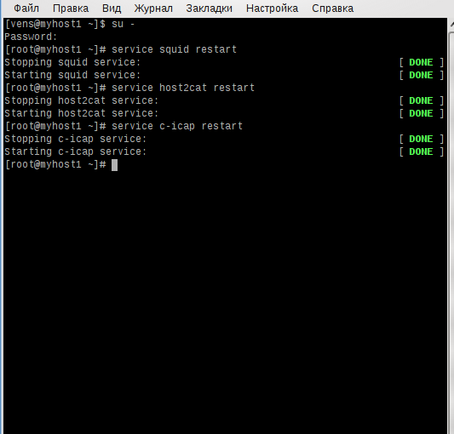
5. Заходим браузером по адресу http://localhost/cgi-bin/login.cgi
- Имя пользователя: root
- Пароль: root
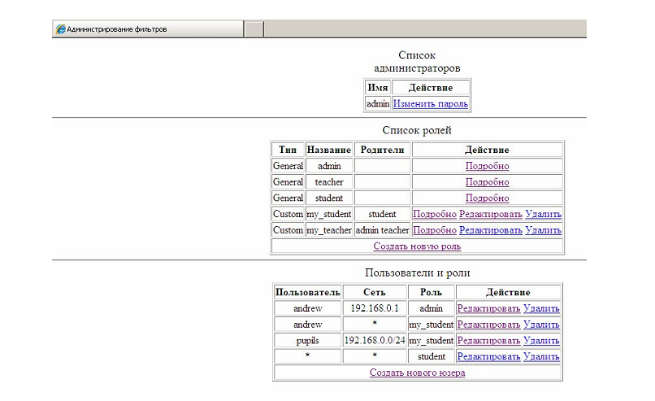
- 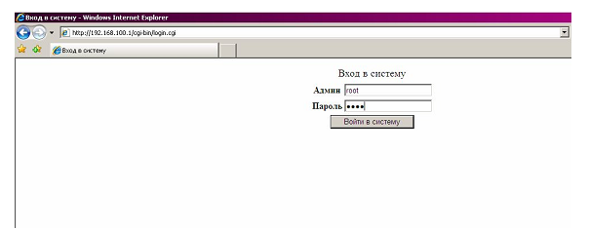
- После того, как войдем как суперпользователь, появится окно:
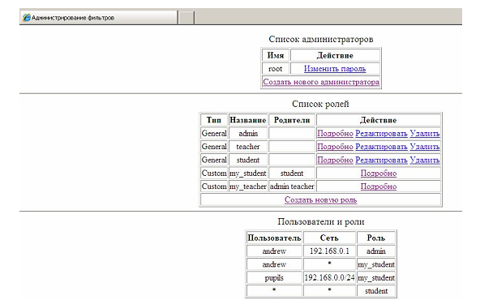
6. Создаём нового администратора, назначаем ему пароль,
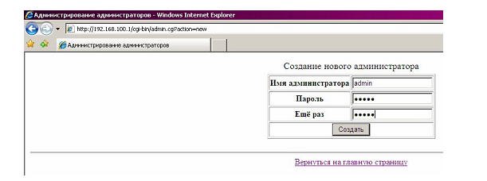
заходим под его логином.
7. Заводим пользователя в группе student (Создать нового юзера)
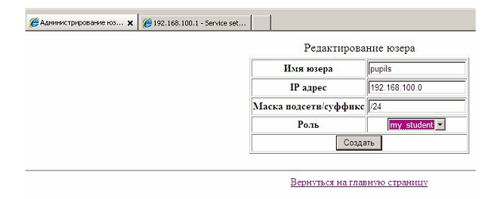
Нам нужно:
- Имя юзера: user
- IP адрес: 127.0.0.1
- Маска подсети/суффикс: <пусто>
- Роль: my_student
8. Устанавливаем пользователю пароль
htpasswd2 /etc/squid/passwd user
9. Устанавливаем доступ через прокси-сервер 217.0.0.1, порт 3128.
10. Блокируемые сайты заносятся в центре управления http://127.0.0.1:80/cgi-bin/role.cgi?action=edit&value=my_student в поле «Чёрный список»
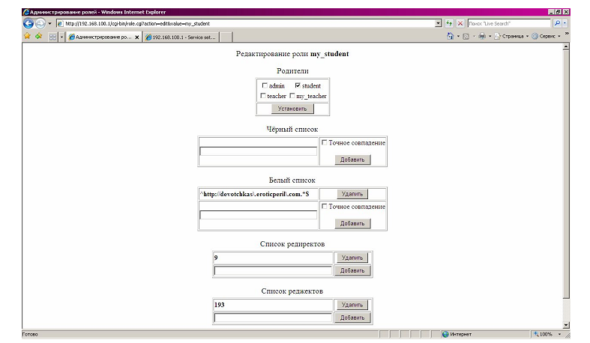
11. После ввода (и в дальнейшем после любых административных изменений или проблемах работоспособности СКФ) перезапускаем службу c-icap:
service c-icap restart
После этого при попытке зайти на веб-страницу запрашивается имя пользователя (в нашем примере — user) и пароль. При доступе на запрещённый ресурс выдаётся


